

ΗΛΕΚΤΡΟΝΙΚΗ ΔΗΜΟΣΙΕΥΣΗ

ΕΡΓΑΣΙΑ ΜΑΘΗΜΑΤΟΣ:

ΑΚΑΔΗΜΑΪΚΗ ΔΗΜΟΣΙΕΥΣΗ ΚΑΙ ΠΕΡΙΠΤΩΣΕΙΣ ΗΛΕΚΤΡΟΝΙΚΩΝ ΠΕΡΙΟΔΙΚΩΝ

ΒΛΙΣΙΔΟΥ ΕΥΔΟΚΙΑ

ΚΕΡΚΥΡΑ, ΙΟΥΝΗΣ 2006

ΠΕΡΙΕΧΟΜΕΝΑ
Περίληψη ……………………………………………………….. | Σελ. 1
Εισαγωγή ………………………………………………………. | Σελ. 2
Κεφάλαιο Α’  Ακαδημαϊκή ηλεκτρονική δημοσίευση…………………….. | Σελ. 3
Ορολογία ……………………………………............................. | Σελ. 5
Πραγματολογία τής Ηλεκτρονικής δημοσίευσης………….................................................................. | Σελ. 6
Το πλαίσιο KLING/MCKIM για τη δύναμη τής έκδοσης………………………………………………………….. | Σελ. 8
Τα είδη των ηλεκτρονικών περιοδικών…………………….. | Σελ. 12
Κεφάλαιο Β’  Περιπτώσεις ηλεκτρονικών περιοδικών  Α) Data Science Journal………………………………….......... | Σελ. 14
Β) Journal of Electronic Publishing…………………………. | Σελ. 20
Γ) Internet Archaeology……………………………………….. | Σελ.24
Δ) Journal Digital Information……………………………….. | Σελ. 30
Βιβλιογραφία……………………………………………………. | Σελ. 36
ΕΙΣΑΓΩΓΗ

Η παρούσα εργασία ασχολείται με την ακαδημαϊκή δημοσίευση και ιδιαίτερα την ηλεκτρονική, όπως έχει διαμορφωθεί την προηγούμενη και την τρέχουσα δεκαετία. Επιχειρείται να σκιαγραφηθεί η πορεία της ηλεκτρονικής ακαδημαϊκής δημοσίευσης, οι λόγοι, η πορεία δημιουργίας, μέσα από ορισμένη αρθογραφία από το Διαδίκτυο. Παράλληλα γίνεται προσπάθεια να ξεκαθαριστούν οι όροι, που συνήθως χρησιμοποιούνται, δηλαδή το ηλεκτρονικό χειρόγραφο, η προ-δημοσίευση κλπ.
Στο δεύτερο μέρος παρουσιάζονται τέσσερις περιπτώσεις ηλεκτρονικών ακαδημαϊκών περιοδικών. Μέσα από αυτή την παρουσίαση, περιγράφονται τα βήματα για την δημιουργία ενός άρθρου, οι προϋποθέσεις, οι όροι, οι περιορισμοί, τα μορφότυπα.

ΚΕΦΑΛΑΙΟ Α’
ΑΚΑΔΗΜΑΪΚΗ ΗΛΕΚΤΡΟΝΙΚΗ ΔΗΜΟΣΙΕΥΣΗ

Οι πραχτικές των ακαδημαϊκών εκδόσεων--ειδικά οι σχετικές με τις ηλεκτρονικές εκδόσεις--έχουν αποτελέσει το αντικείμενο πολλών νέων ειδών προγραμμάτων και μιας μάλλον συγκεχυμένης συζήτησης στη δεκαετία του '90. Οι θερμοί υποστηρικτές για τις δημοσιεύσεις, που στηρίζονται επάνω στο Διαδίκτυο ως μέσο διανομής, υπογραμμίζουν τα πιθανά πλεονεκτήματα, όπως η ενισχυμένη ταχύτητα της διανομής, οι χαμηλότερες δαπάνες δημοσιεύσεων, τα νέα σχήματα δημοσιεύσεων (όπως το υπερκείμενο), τη δυνατότητα πρόσβασης μεγαλύτερων ομάδων αναγνωστών και την πλουσιότερη συζήτηση για τις δημοσιευμένες εργασίες. Αυτοί έχουν δημιουργήσει πολλές νέες θέσεις ηλεκτρονικών εκδόσεων, συμπεριλαμβάνοντας συγγραφείς που τοποθετούν τα άρθρα τους στους ιστοχώρους τους, σε πειθαρχημένα αποθετήρια όπου οι συντάκτες μπορούν να τοποθετήσουν τα ερευνητικά άρθρα τους (παραδείγματος χάριν, arXiv.org), ηλεκτρονικές εκδόσεις από σειρές άρθρων εργασίας που δημοσιεύονται από τα ερευνητικά ιδρύματα, αξιολογημένα από κριτές περιοδικά που είναι διαθέσιμα αποκλειστικά μέσω του Διαδικτύου και εκδότες που διανέμουν τα βιβλία μέσω των ιστοχώρων τους. Αυτός ο κατάλογος δεν είναι πλήρης. Ειδικότερα, ο κατάλογος αποκλείει δημοσιεύσεις που είναι διαθέσιμες και με την τυπωμένη και με την ηλεκτρονική μορφή.
Οι ακαδημαϊκοί ερευνητές δημοσιεύουν για να καθιερώσουν την αξίωσή τους σε ένα συγκεκριμένο αποτέλεσμα, σε συγκεκριμένο χρόνο. Δημοσιεύουν για να κερδίσουν άλλες μορφές αναγνώρισης (όπως η προώθηση και η διάρκεια του αξιώματος) που απαιτούν τη δημοσίευση. Δημοσιεύουν προκειμένου να υπάρξει ανεξάρτητη πιστοποίηση των αποτελεσμάτων και να διατηρήσουν τα επικυρωμένα αποτελέσματα στην αιωνιότητα. Τέλος, δημοσιεύουν για να επικοινωνήσουν με εκείνους που μπορεί να ενδιαφερθούν για τις εργασίες τους σήμερα -- όχι με τον κύκλο των συναδέλφων τους (που δεν χρειάζονται τη δημοσίευση για να ενημερωθούν) αλλά ερευνητές σε σχετικούς τομείς, ερευνητές στα λιγότερα καλά-συνδεμένα ιδρύματα και σπουδαστές που απασχολούνται με τον τρόπο τους στο εσωτερικό δαχτυλίδι.
Άλλοι τομείς του ακαδημαϊκού κόσμου είναι παρόμοιοι αλλά όχι ίδιοι με την επιστήμη. Η έρευνα δεν είναι απαραιτήτως πειραματική. Η ανάγκη να καθιερωθούν «οι αξιώσεις», που είναι εξαρτημένες από τον παράγοντα χρόνο, μπορεί να μην είναι (τόσο) σημαντική. Και στον ανθρωπιστή ή τον κοινωνικό επιστήμονα, το βιβλίο -- ένα μέσο που οι επιστήμονες παράγουν μόνο όταν μπορούν να είναι αλτρουιστικοί για να το δώσουν πίσω στον τομέα τους -- είναι μια μορφή έκδοσης που μπορεί να είναι στη διαδικασία προώθησης και διάρκειας αξιώματος.
Εάν ο ακαδημαϊκός ερευνητής ως συντάκτης συγκεντρώνεται κατά αυτόν τον τρόπο, ο χρήστης των πληροφοριών έχει έναν ευρύτερο ορίζοντα. Οποιαδήποτε πηγή πληροφοριών -- είτε ένα άρθρο σε περιοδικό, μια ιστορία στην εφημερίδα, ένα περιοδικό, βάση δεδομένων, είτε ένα αρχικό έγγραφο πηγής -- μπορεί να είναι σημαντική. Όσο ευκολότερη είναι η πρόσβαση σε αυτές τις πηγές, τόσο πιθανότερο οι πηγές θα χρησιμοποιηθούν. Για αυτόν τον λόγο, δηλαδή λόγω της βελτιωμένης πρόσβασης (που σημαίνει τη γρηγορότερη δημοσίευση, πρόσβαση υπολογιστών γραφείου, βελτιωμένα εργαλεία αναζήτησης και ανάκτησης, και ίσως χαμηλότερο κόστος), εκείνες οι ηλεκτρονικές εκδόσεις παίρνουν πραγματική σημασία.
Εάν ένας εκδότης κοιτούσε μόνο να ικανοποιήσει τις ανάγκες του συγγραφέα (και του συντάκτη του περιοδικού), οι ακαδημαϊκές ηλεκτρονικές εκδόσεις δεν θα είχαν προχωρήσει σχεδόν καθόλου στην προηγούμενη δεκαετία. Το έγγραφο είναι ένα ικανοποιητικό μέσο για τα αποτελέσματα ή την προτεραιότητα. Θεωρείται ακόμα ανώτερο μέσο για την αρχειοθέτηση. Αλλά αντί αυτού, εστιάζοντας περισσότερο στο χρήστη (ή στον αγοραστή για το χρήστη δηλ. τη βιβλιοθήκη), οι ακαδημαϊκές ηλεκτρονικές εκδόσεις έχουν γίνει «το» θέμα όλων των συνομιλιών μέσα στην έκδοση.
Μέχρι σήμερα, πολλές ακαδημαϊκές ηλεκτρονικές εκδόσεις, ιδιαίτερα έκδοση περιοδικών, έχουν οδηγηθεί περισσότερο από την ώθηση των βιβλιοθηκονόμων που ελπίζουν στις μειωμένες δαπάνες. Για τους περισσότερους ερευνητές, το ενδιαφέρον για τα ηλεκτρονικά περιοδικά άρχισε με το World Wide Web (WWW).

ΟΡΟΛΟΓΙΑ
Είναι χρήσιμο να διευκρινιστεί η ορολογία των ηλεκτρονικών εκδόσεων. Ορίζουμε μια ηλεκτρονική δημοσίευση ως ένα έγγραφο που διανέμεται πρώτιστα μέσω των ηλεκτρονικών μέσων. Το μέσο διανομής είναι ο παράγοντας καθορισμού, δεδομένου ότι μια ηλεκτρονική δημοσίευση μπορεί να τυπωθεί για να διαβαστεί και μπορεί να κυκλοφορεί μετά-δημοσιευμένη σε τυπωμένη μορφή. Αντιθέτως, οι περισσότερες ακαδημαϊκές δημοσιεύσεις που διανέμονται σε έντυπη μορφή ήταν και αυτές ηλεκτρονικές σε κάποιο βαθμό στη φάση της δημιουργίας τους, που παράγονται στους προσωπικούς υπολογιστές και που στοιχειοθετούνται χρησιμοποιώντας κάποιο λογισμικό. Σύμφωνα με αυτόν τον ορισμό, ένα χειρόγραφο που ταχυδρομείται σε μια ιστοσελίδα (υπό ποικίλους περιορισμούς ή όρους), ένα άρθρο που διανέμεται μέσω του ηλεκτρονικού ταχυδρομείου, είναι όλα ηλεκτρονικές δημοσιεύσεις.
Το άρθρο: ο κοινός όρος «άρθρο» αναφέρεται σε μια θέση δημοσιεύσεων. Το αγγλικό λεξικό της Οξφόρδης ορίζει ένα άρθρο ως «λογοτεχνική σύνθεση που αποτελεί υλικό μέρος ενός περιοδικού, μιας εγκυκλοπαίδειας ή άλλης συλλογής, αλλά που μεταχειρίζεται ένα συγκεκριμένο θέμα ευδιάκριτα και ανεξάρτητα.
Χειρόγραφο, η-χειρόγραφο: το χειρόγραφο είναι ο αρχικός υποψήφιος για το μαρκάρισμα των άρθρων που οι συντάκτες κυκλοφορούν πριν από την αποδοχή τους για δημοσίευση. Ο όρος χειρόγραφο ευρέως χρησιμοποιείται από τους συντάκτες περιοδικών για να αναφερθεί στα άρθρα που θα υποβληθούν ή είναι υπό αναθεώρηση. Με τον όρο χειρόγραφο αναφερόμαστε στα άρθρα που δεν έχουν γίνει αποδεκτά ακόμα για δημοσίευση σε μια συγκεκριμένη θέση, καθώς επίσης και για άρθρα που έχουν δημοσιευθεί μέσα από μια θεσμικά υποστηριγμένη θέση, όπως μια σειρά εγγράφου εργασίας ή έναν on-line κεντρικό υπολογιστή για την αναζήτηση άρθρων, όπως το arXiv.org.
Προ-δημοσίευση (Preprint): ο όρος αυτός πρέπει να χρησιμοποιηθεί υπό μια ακριβή έννοια για να αναφερθεί στα άρθρα που έχουν γίνει αποδεκτά για τη δημοσίευση σε μια συγκεκριμένη θέση. Η προ-δημοσίευση αναφέρεται σε μια σχέση μεταξύ δύο εγγράφων, παρά σ’ ένα χαρακτηριστικό γνώρισμα ενός εγγράφου στην απομόνωση. Ο όρος προ-δημοσίευση και η-τυπωμένη ύλη συντηρητικά αναφέρεται στα χειρόγραφα στη μορφή στην οποία είναι πιθανό να δημοσιευτούν στα πρακτικά συνεδρίων, σε περιοδικό ή βιβλίο (είτε στην τυπωμένη μορφή, την ηλεκτρονική μορφή, είτε και στα δύο). Την η-τυπωμένη ύλη μερικοί επιστήμονες χρησιμοποιούν για να αναφερθούν στα η-χειρόγραφα.

Πραγματολογία της ηΛΕΚΤΡΟΝΙΚΗΣ έκδοσης
Δεν θα λέγαμε ότι είναι κάτι καινοτόμο για τους ακαδημαϊκούς να δημοσιεύσουν τις εργασίες τους στους ιστοχώρους. Μπορεί να απαιτεί όμως πολύ σύνθετη πραγματολογία, συμπεριλαμβανομένης της πρόσβασης στα εξειδικευμένα προγράμματα υπολογιστών και στις τεχνικές δυνατοτήτων ή τεχνικές υποστήριξης. Η συγκεκριμένη πραγματολογία διαφέρει για τα διάφορα είδη δημοσιεύσεων. Η έκδοση στον ιστοχώρο κάποιου απαιτεί κάποια βασική ικανότητα σε HTML. Η έκδοση σε μια on-line σειρά εγγράφων μπορεί να απαιτήσει λίγο περισσότερο από το να στείλει ένα χειρόγραφο ως σύνδεση ηλεκτρονικού ταχυδρομείου ή σε δισκέτα στο πρόσωπο που διαχειρίζεται τον ιστοχώρο των σειρών. Η έκδοση σε ένα αποθετήριο απαιτεί μερικές βασικές ικανότητες για να συμπληρωθούν οι φόρμες on-line και να φορτωθούν τα αρχεία. Η δημοσίευση σε ένα η-περιοδικό μπορεί να φανεί τόσο απλή σαν τη δημοσίευση σε μια σειρά εγγράφων, αλλά στην πραγματικότητα μπορεί να είναι πιο σύνθετη λόγω μιας πιο μπλεγμένης εκδοτικής διαδικασίας (μερικές φορές απαιτεί τη γρήγορη επικοινωνία μεταξύ συγγραφέων και εκδοτών).
Η ευθύνη για τη μορφοποίηση και τη σχεδίαση των εγγράφων που δημοσιεύονται διαφέρει μεταξύ του κόσμου της η-έκδοσης και έντυπου εγγράφου. Στην έκδοση του έντυπου εγγράφου, ο εκδότης χειρίζεται τη σχεδίαση. Στην καθαρή η-έκδοση, οι συγγραφείς καλούνται συχνά να χειριστούν τη σχεδίαση. Απαιτούνται πολλές υπολογιστικές δεξιότητες και προγράμματα, καθώς επίσης και τεχνική υποστήριξη. Μερικά κοινά προγράμματα επεξεργασίας κειμένου μπορούν αυτόματα να μεταφράσουν ένα αρχείο σε HTML, έτσι μπορεί να φανεί ότι οι ηλεκτρονικές εκδόσεις μπορούν να είναι εύκολες. Αλλά η επικοινωνία μεταξύ των συντακτών και των εκδοτών η-περιοδικών μπορεί να περιπλεχτεί όταν μετατοπίσουν οι εκδότες τη γλώσσα σήμανσής τους (όπως TeX ή HTML). Κατά συνέπεια οι συντάκτες πρέπει να εξοικειωθούν με αυτές τις τεχνολογίες για τη διαχείριση της σχεδίασης σελίδων. Φυσικά, αυτές οι γλώσσες σήμανσης είναι γνωστές από πολλούς ακαδημαϊκούς και μπορούν να μαθευτούν από τους ανθρώπους που δεν είναι ειδικοί. Αλλά η πραγματολογία της επικοινωνίας μεταξύ των συντακτών και των εκδοτών η-περιοδικών μπορεί να απαιτήσει τη γρήγορη ανακύκλωση μέσα σε μερικές ημέρες πριν ένα θέμα δημοσιευθεί.
Ένας βασικός στόχος είναι να ταξινομηθούν οι δημοσιεύσεις στις ευρείες κατηγορίες (δηλ., βιβλία, άρθρα σε περιοδικά, έγγραφα διασκέψεων, έγγραφα εργασίας, εγχειρίδια, κ.λπ.) και να σημειωθούν εκείνα που έχουν αξιολογηθεί. Είναι επίσης σημαντικό να σημειωθούν οι θέσεις δημοσιεύσεων, όπως π.χ. στον Τύπο. Μερικοί υποστηρικτές της η-δημοσίευσης έχουν περιπλέξει αυτήν την ταξινόμηση με την ελαστική χρήση του όρου προ-δημοσίευση ή η-εγγράφου. Ένα έγγραφο μπορεί να κληθεί προ-δημοσίευση μόλις έχει μια άλλη θέση δημοσίευσης, όπως ένα συγκεκριμένο περιοδικό. Μέχρι εκείνο το σημείο, είναι ένα ακόμη μη αξιολογημένο χειρόγραφο.
Εν συντομία, κανείς δεν μπορεί να υποθέσει ότι τα η-χειρόγραφα δεν χρειάζονται «σχεδόν καμία προσπάθεια» να δημοσιευτούν. Όταν απαιτούν την ιδιαίτερη προσπάθεια να δημοσιευτούν, απαιτούν επίσης την ιδιαίτερη προσπάθεια να αλλάξουν.

Το πλαίσιο Kling/McKim για τη δύναμη της έκδοσης
Το 1999, ο Kling και ο McKim πρότειναν ένα πλαίσιο για να αξιολογήσουν τη δύναμη της έκδοσης μέσα στην εκπαιδευτική επικοινωνία. Πριν από την εργασία τους, δεν υπήρχε οποιαδήποτε έρευνα για να αξιολογήσει το αν μια δημοσίευση είναι δυνατή ή αδύναμη. Οι μελετητές είναι πεπειραμένοι για τις διακρίσεις του νομικού καθεστώτος μέσα στους τομείς τους και μπορούν έτσι να προσδιορίσουν ένα ισχυρότερο περιοδικό από ένα αδύνατο, και ένα αξιολογημένο από κριτές άρθρο σε ένα περιοδικό από μια συζήτηση, που έγινε αποδεκτή σε ένα συνέδριο βασισμένη απλώς στην περίληψη. Εντούτοις, δεν υπήρξε κανένα πλαίσιο για να αναλύσει τις διαφορές στους τομείς και στις δημοσιεύσεις. Το πλαίσιο Kling/McKim καθορίζει ρητά τρία κριτήρια: αξιοπιστία, δημοσιότητα, και δυνατότητα πρόσβασης, για να αξιολογήσει πόσο αποτελεσματικά ένα άρθρο ή ένα βιβλίο έχει δημοσιευθεί εντός της εκπαιδευτικής κοινότητας (Kling και McKim, 1999).
Αξιοπιστία
Η αξιοπιστία ενός εγγράφου είναι βασισμένη στους ποιοτικούς δείκτες της: «Το έγγραφο έχει εξεταστεί μέσω μερικών κοινωνικών διαδικασιών που βεβαιώνουν τους αναγνώστες ότι μπορούν να τοποθετήσουν ένα υψηλό επίπεδο αξιοπιστίας στο περιεχόμενο του εγγράφου που βασίζεται σε συγκεκριμένους κοινοτικούς κανόνες. Η εμπιστοσύνη χαρακτηρίζεται από την αξιολόγηση, την ποιότητα των εκδοτικών οίκων/ περιοδικών, και την εγγυοδοσία.» (Kling και McKim, 1999).
Η αξιολόγηση είναι μια ιδιαίτερη μορφή εξέτασης που είναι διακριτική από τις ακαδημαϊκές κοινότητες. Εντούτοις οι μελετητές χρησιμοποιούν άλλα σημάδια για να αξιολογήσουν την αξία ενός εγγράφου όπως η φήμη ενός περιοδικού ή ενός εκδοτικού οίκου ως δείκτες της αξιοπιστίας. Οι πρακτικές της αξιολόγησης ποικίλλουν: μερικά περιοδικά κοινωνικών επιστημών στηρίζονται επάνω στη double-blind (διπλή χωρίς δεύτερη σκέψη) αξιολόγηση, πολλά περιοδικά επιδιώκουν δύο έως τρεις αξιολογήσεις, ενώ άλλοι διορίζουν έναν κριτικό σε κάθε άρθρο.

Δημοσιότητα
Η δημοσιότητα επιδιώκει να καταστήσει τα σχετικά ακροατήρια ενήμερα για μια δημοσίευση. Το έγγραφο αναγγέλλεται στους μελετητές έτσι ώστε τα αρχικά ακροατήρια και τα δευτερεύοντα ακροατήρια να μπορούν να μάθουν την ύπαρξή του. Η δημοσιότητα αντιπροσωπεύει μια συνέχεια των δραστηριοτήτων από τη συνδρομή, τους καταλόγους εκθέσεων, τις βάσεις δεδομένων περιλήψεων, τη διαφήμιση, τα πρόσθετα ζητήματα και την παραπομπή. Ένα βιβλίο ή ένα άρθρο δημοσιεύεται αποτελεσματικότερα στο σημείο, που τα μέλη των αρχικών και δευτερευόντων ακροατηρίων του ενημερώνονται για τη διαθεσιμότητά του.

Δυνατότητα πρόσβασης
Κεντρική έννοια για το αν μία έκδοση είναι αποτελεσματική είναι μια αντίληψη ότι η εργασία ενός συντάκτη μπορεί να βρεθεί και να ληφθεί εύκολα από τους ενδιαφερόμενους μελετητές. Οι αναγνώστες πρέπει να είναι σε θέση να έχουν πρόσβαση στο έγγραφο ανεξάρτητα από τον συντάκτη.
Η βραχυπρόθεσμη δυνατότητα πρόσβασης των περισσότερων εγγράφων που ταχυδρομούνται στους δημόσιους ιστοχώρους πρόσβασης είναι σχετικά υψηλή στα πανεπιστήμια. Οι άνθρωποι που έχουν μια επαρκή μηχανή αναζήτησης Ιστού και καλές συνδέσεις με το Διαδίκτυο μπορούν να έχουν πρόσβαση στο έγγραφο ανεξάρτητα από το συντάκτη.
Η μακροπρόθεσμη πρόσβαση των ηλεκτρονικών εγγράφων είναι ένα ευρύ και αναδυόμενο θέμα. Τα έγγραφα στις βιβλιοθήκες έχουν συνήθως μια διάρκεια ζωής 100 ετών ή περισσότερο. Η έκδοση εγγράφου ενός περιοδικού, μπορεί να βρίσκεται σε πάνω από 2000 διαφορετικές βιβλιοθήκες. Εκατό έτη από τώρα, πολλές βιβλιοθήκες θα κρατήσουν ακόμα τα παλιά τεύχη. Μακροπρόθεσμη πρόσβαση συν 10 έτη είναι θεωρητικά για όλα τα ηλεκτρονικά έγγραφα. Και τα η-περιοδικά και τα έντυπα περιοδικά απαιτούν τη συντήρηση, και δεν είναι συχνά σαφές ποιος φέρνει αυτήν την ευθύνη για τα η-περιοδικά. Τα η-περιοδικά μπορούν να χάσουν τη χρηματοδότησή τους και να γίνουν απρόσιτα.
Εάν μια εκπαιδευτική κοινωνία υποστηρίζει ένα η-περιοδικό είναι πιθανό να διατηρηθεί καλά και να αρχειοθετηθεί. Μερικοί σκέφτονται ότι η μακροπρόθεσμη συντήρηση των ψηφιακών συλλογών είναι το κρισιμότερο ζήτημα για την επιστήμη βιβλιοθηκών σήμερα.

Παρακάτω παρουσιάζονται δύο παραδείγματα που κρίνονται με βάση τα κριτήρια που έβαλαν οι Kling και McKim: εμπιστοσύνη, δημοσιότητα, προσβασιμότητα:

Α) το παράδειγμα των διατριβών των ΗΠΑ
Οι διατριβές των πανεπιστημίων των ΗΠΑ τοποθετούνται σε ράφι συχνά στις πανεπιστημιακές βιβλιοθήκες, με ελεύθερη, τοπική μόνο πρόσβαση. Είναι επίσης ευρέως διαθέσιμες σε μικροφόρμες ή σε έντυπο, μέσω των πανεπιστημιακών μικροφίλμ (University Microfilms) έναντι αμοιβής. Σε πολλούς τομείς, οι διατριβές μπορούν να ταχυδρομηθούν στους προσωπικούς ιστοχώρους. Μπορούν επίσης να παρασχεθούν με ηλεκτρονική μορφή, μέσω της εθνικής ψηφιακής βιβλιοθήκης των διατριβών (National Digital Library of Theses and Dissertations NDLTD). Πρέπει οποιαδήποτε ηλεκτρονική δημοσίευση να θεωρείται ως πρόσθετη δημοσίευση στα αρχεία των μελετητών ή θα έπρεπε αυτά τα είδη ηλεκτρονικών δημοσιεύσεων να αγνοηθούν;
Οι διατριβές μπορούν να δημοσιευθούν στην προσωπική ιστοσελίδα ενός ερευνητή. Είναι το ίδιο αξιόπιστο. Η «αξιολόγηση της σταδιοδρομίας» του συντάκτη και της ποιότητας του ιδρύματος που φιλοξενεί το site μπορεί να χρησιμοποιηθεί για να υπολογιστεί η ποιότητα άλλων δημοσιεύσεων στην προσωπική ιστοσελίδα του μελετητή που ελάχιστα αναθεωρούνται ή κρίνονται. Η δημοσιότητα των προσωπικών ιστοχώρων είναι αδύναμη. Με μια σημαντική μηχανή αναζήτησης, ένας ερευνητής μπορεί (ή όχι) να βρει το site. Οι σπουδαστές και οι συνάδελφοι μπορούν να είναι ενήμεροι για το site, εντούτοις δεν υπάρχει πολλή διαφήμιση των προσωπικών ιστοχώρων. Μόλις είναι γνωστό το URL, η πρόσβαση είναι συνήθως εύκολη, με την ελάχιστη απαίτηση της πρόσβασης στο Διαδίκτυο. Εντούτοις η μακροπρόθεσμη πρόσβαση εξαρτάται από τη δυνατότητα και το ενδιαφέρον του ατόμου για τη διατήρηση του site.
Η Εθνική Ψηφιακή Βιβλιοθήκη των Διατριβών (NDLTD) είναι μια ηλεκτρονική αποθήκη για τις διατριβές (http://www.theses.org). Μέχρι τα τέλη του 2002, περίπου 25 πανεπιστήμια συμμετείχαν, συμπεριλαμβανομένου του MIT και του πανεπιστημίου της Βιρτζίνια. Εννέα συμμετέχοντα πανεπιστήμια ήταν στη δυτική Ευρώπη ή την ανατολική Ασία. Μια αναζήτηση στην NDLDT ενισχύει ελαφρώς τη δημοσιότητα μιας διατριβής. Ένας μελετητής μπορεί να ψάξει από το θέμα και να βρει μια διατριβή που του ήταν άγνωστη. Μπορεί να είναι πιθανότερο να το διαβάσει από το να επιδιώξει ένα αντίγραφο από τα Πανεπιστημιακά Μικροφίλμ, επειδή δεν υπάρχει καμία αμοιβή, και το έγγραφο είναι αμέσως προσιτό. Η πρόσβαση ενισχύεται (περισσότερο από ότι με τα Πανεπιστημιακά Μικροφίλμ: είναι ελεύθερο και εύκολα διαθέσιμο). Η εμπιστοσύνη δεν ενισχύεται από την τοποθέτηση στην NDLTD.

Β) αποθετήρια, το παράδειγμα του ArXiv.org
Το ArXiv.org περιέχει πάνω από 208.000 η-χειρόγραφα από συζητήσεις, άρθρα συνεδρίων που θα εμφανιστούν στα πρακτικά των συνεδρίων, χειρόγραφα που υποβάλλονται στα αξιολογημένα από κριτές περιοδικά, και χειρόγραφα που γίνονται αποδεκτά από τα αξιολογημένα από κριτές περιοδικά στους τομείς της φυσικής, των μαθηματικών και της πληροφορικής. Πώς θα έπρεπε τα η-χειρόγραφα να ενσωματωθούν στον κατάλογο δημοσιεύσεων ενός φυσικού και να αξιολογηθούν; Υπάρχουν άλλες ουσιαστικότερες δημοσιεύσεις απ’ ότι τα η-χειρόγραφα που ένας φυσικός μπορεί να τοποθετήσει στην ιστοσελίδα του;
Η εμπιστοσύνη πρέπει να εξεταστεί ως εξής: απαιτείται μόνο η ελάχιστη αξιολόγηση για να ταχυδρομήσει κανείς στο arXiv.org (μια η-διεύθυνση που δηλώνει το συνεταιρισμό με ένα πανεπιστήμιο: .edu, ή μια κυβερνητική αντιπροσωπεία: .gov). Ένα η-χειρόγραφο στο arXiv.org που δημοσιεύεται αργότερα σε ένα αξιολογημένο από κριτές περιοδικό έχει υψηλό επίπεδο εμπιστοσύνης ενώ μια συζήτηση σε ένα συνέδριο δεν έχει τους ίδιους ποιοτικούς δείκτες.
Τα η-χειρόγραφα που ταχυδρομούνται στο arXiv.org είναι «preprint». Όμως δεν πρέπει να θεωρούνται αξιόπιστα τα έγγραφα που δεν έχουν δείκτες όπως «αποδεκτό για δημοσίευση» ή «δημοσιευμένο στο…». Θεωρώντας μια συζήτηση ως preprint θα πρόσθετε ένα ψεύτικο επίπεδο εμπιστοσύνης σε εκείνα τα η-χειρόγραφα. Στην πραγματικότητα, μόνο μερικές από τις θέσεις στο arXiv.org είναι preprints, που έχουν γίνει αποδεκτά για δημοσίευση σε ένα περιοδικό και έχουν υπό αυτήν τη μορφή το ίδιο επίπεδο εμπιστοσύνης με άλλα άρθρα που δημοσιεύονται στο ίδιο περιοδικό. Το ArXiv.org είναι ένα ιδιαίτερα ορατό αποθετήριο η-χειρογράφων. Οποιαδήποτε η-χειρόγραφο ταχυδρομηθεί στο arXiv.org κερδίζει κάποια προστιθέμενη δημοσιότητα. Οι ερευνητές που γνωρίζουν το arXiv.org μπορούν εύκολα να ψάξουν στο site του arXiv.org, το οποίο είναι ελεύθερο στους αναγνώστες.

ΤΑ ΕΙΔΗ ΤΩΝ ΗΛΕΚΤΡΟΝΙΚΩΝ ΠΕΡΙΟΔΙΚΩΝ
Σύμφωνα με τους Kling και McKim (1997) μπορούμε να διακρίνουμε τουλάχιστον τέσσερα είδη η-περιοδικών:
-Καθαρά ηλεκτρονικά περιοδικά: περιοδικά των οποίων το κείμενο διανέμεται εξαρχής μόνο σε ψηφιακή μορφή. Παραδείγματα όπως το Electronic Journal of Communication, Journal of Digital Information, Internet Journal of Archaeology, και το Journal of Electronic Publishing.
-Ηλεκτρονικά-έντυπα περιοδικά: περιοδικά διανεμημένα πρώτιστα ηλεκτρονικά, αλλά μπορούν να έχουν και περιορισμένη διανομή σε έντυπο. Τα παραδείγματα περιλαμβάνουν το Journal of Artificial Intelligence Research και το Electronic Transactions on Artificial Intelligence.
-Έντυπα-ηλεκτρονικά περιοδικά: περιοδικά που διανέμονται πρώτιστα με έντυπο, αλλά που διανέμονται επίσης και σε ηλεκτρονική μορφή. Τα παραδείγματα περιλαμβάνουν το Science, Physical Review, και χιλιάδες άλλα επιστημονικά περιοδικά.
-Έντυπα και ηλεκτρονικά περιοδικά: περιοδικά που αρχίζουν παράλληλα σε έντυπη και ηλεκτρονική έκδοση και μπορούν να διανεμηθούν ευρέως. Το American Chemical Society's Organic Letters είναι ένα παράδειγμα.

Στο επόμενο κεφάλαιο θα γίνει παρουσίαση τεσσάρων καθαρών (pure) ακαδημαϊκών ηλεκτρονικών περιοδικών.

ΚΕΦΑΛΑΙΟ Β’
ΠΕΡΙΠΤΩΣΕΙΣ ΗΛΕΚΤΡΟΝΙΚΩΝ ΠΕΡΙΟΔΙΚΩΝ

Α) Data Science Journal

Το περιοδικό Data Science Journal είναι το περιοδικό της Επιτροπής για Δεδομένα πάνω στην Επιστήμη και την Τεχνολογία, Committee on Data for Science and Technology (CODATA) του Διεθνούς Συμβουλίου για την Επιστήμη, International Council for Science (ICSU).
Το Data Science Journal είναι ένα ηλεκτρονικό, αξιολογημένο από κριτές περιοδικό για τη διαχείριση των δεδομένων και των βάσεων δεδομένων στην επιστήμη και την τεχνολογία. Το πεδίο του περιοδικού περιλαμβάνει τις περιγραφές των συστημάτων δεδομένων, της δημοσίευσής τους στο διαδίκτυο, των εφαρμογών και των νομικών ζητημάτων. Όλες οι επιστήμες καλύπτονται, συμπεριλαμβανομένων των φυσικών επιστημών, εφαρμοσμένη μηχανική, γεωγραφικές επιστήμες και βιοεπιστήμες μαζί με τη γεωργία και την ιατρική επιστήμη.
Το περιοδικό δημοσιεύει έγγραφα για τα δεδομένα και τα συστήματα δεδομένων. Δεν δημοσιεύει δεδομένα ή τις συντάξεις δεδομένων. Εντούτοις μπορεί να δημοσιεύσει τα έγγραφα για τις μεθόδους σύνταξης ή ανάλυσης δεδομένων.
Η κύρια χρηματοδότησή του προέρχεται από την UNESCO.

ΠΕΔΙΟ ΤΟΥ ΠΕΡΙΟΔΙΚΟΥ
Δεδομένα
- Συλλογή δεδομένων, σύνθεση, ανάλυση, αξιολόγηση. Μεταδεδομένα παραγωγή δεδομένων.
- Δομές δεδομένων, αποθήκευση, ευρετηρίαση, ανάκτηση
- Ανταλλαγή δεδομένων και διανομή
- Επίδειξη και χειρισμός δεδομένων
- Στρατηγικές διάδοσης δεδομένων
- εκτύπωση, CD-ROM, Διαδίκτυο
- Ποιότητα δεδομένων, συνέπεια, πρότυπα δεδομένων

Βάσεις δεδομένων
- Προγραμματισμός βάσεων δεδομένων, σχεδίαση, συντήρηση αρχειοθέτηση
- Διασύνδεση των βάσεων δεδομένων στο Διαδίκτυο, σε άλλα συστήματα, στα προϊόντα στοιχείων, διαλειτουργικότητα
- Πρότυπα βάσεων δεδομένων, συμβατότητα, συνενωμένες σε ομοσπονδία βάσεις δεδομένων
- Ανάσυρση δεδομένων, επιστήμη δεδομένων
- Διεπαφές Ανθρώπου-υπολογιστή, απεικόνιση στις βάσεις δεδομένων
- Χρήση των συσκευασιών βάσεων δεδομένων, εμπορικά ζητήματα, διανεμημένες βάσεις δεδομένων
- Νομικά ζητήματα, δικαιώματα πνευματικής ιδιοκτησίας, πολιτική δεδομένων, πρόσβαση δεδομένων.
- Οικονομική διαχείριση, τιμολόγηση, χρέωση, μάρκετινγκ, πώληση, ηλεκτρονικό εμπόριο.

Εφαρμογές
- Βιομηχανικές εφαρμογές, βιομηχανικές απαιτήσεις
- Προσθήκη νοημοσύνης στα συστήματα δεδομένων, διαμόρφωση δεδομένων
- Νέες εφαρμογές, περιπτωσιολογικές μελέτες, διεπιστημονικά συστήματα.

ΟΔΗΓΙΕΣ ΓΙΑ ΤΟΥΣ ΚΡΙΤΕΣ
Εμπιστευτικότητα
Ο κριτής μπορεί να ζητήσει τη βοήθεια για ένα τεχνικό σημείο από άλλους συναδέλφους αλλά όλα τα χειρόγραφα είναι προνομιούχες επικοινωνίες και πρέπει να προστατευθούν από την εκμετάλλευση. Οι κριτικοί δεν πρέπει να έρθουν σε επαφή με τους συντάκτες του εγγράφου.
Σύγκρουση συμφερόντων
Δεν πρέπει ένας κριτής να αξιολογεί έγγραφα με τα οποία έχει σύγκρουση συμφερόντων.
Εποικοδομητική αξιολόγηση
Ο κριτής οφείλει να προσφέρει εποικοδομητική κριτική, προτείνοντας συγκεκριμένες αλλαγές που θα βοηθήσουν τους συντάκτες να βελτιώσουν το έγγραφό τους ακόμα κι αν πιστεύει ότι το έγγραφο δεν εγγυάται τη δημοσίευση. Οι υποχρεωτικές αλλαγές πρέπει να διακριθούν από τις προαιρετικές αλλαγές.
Πρωτοτυπία
Ο κριτής πρέπει να εξασφαλίσει ότι το ενδεχόμενο άρθρο είναι το πρωτότυπο και να σχολιάσει πάνω στην τεχνική σημασία και την ακρίβεια της εργασίας καθώς επίσης και στην πιθανή σχετικότητα της εργασίας με την επιστήμη των δεδομένων.
Βιβλιογραφία
Οι κριτές χρειάζεται να διαβεβαιώσουν ότι η βιβλιογραφική επισκόπηση είναι επαρκής για να υποστηρίξει τον ισχυρισμό ότι η εργασία είναι πράγματι μια συμβολή στη βιβλιογραφία. Μια επαρκής βιβλιογραφική επισκόπηση επιτρέπει στον αναγνώστη να τοποθετήσει την εργασία σε ένα μεγαλύτερο πλαίσιο, καταλαβαίνοντας το λόγο για τον οποίο το έγγραφο γράφτηκε και γιατί τα συμπεράσματα είναι σχετικά.
Τέλος, ο κριτής οφείλει να ελέγξει την αναγνωσιμότητα από ειδικούς από τις διάφορες ειδικότητες, να κρατήσει το στόχο αναθεώρησής, να δώσει προσοχή στην τεχνική οργάνωση και το περιεχόμενο, παρά στην ορθογραφία, τη γραμματική, ή την εντολή των αγγλικών, να σχολιάσει την καταλληλότητα της μεθόδου, των αναλύσεων, των αποτελεσμάτων και των συμπερασμάτων, να προτείνει μια καταλληλότερη δημοσίευση για ένα απορριφθέν χειρόγραφο.

ΕΚΤΙΜΗΣΕΙΣ ΠΝΕΥΜΑΤΙΚΩΝ ΔΙΚΑΙΩΜΑΤΩΝ
Πληροφορίες για τους συντάκτες για τις εκτιμήσεις πνευματικών δικαιωμάτων
Η υποβολή ενός χειρογράφου γίνεται κατανοητή για να υπονοήσει ότι:
- το έγγραφο είναι πρωτότυπο
- δεν έχει δημοσιευθεί ήδη στο σύνολο ή στο ουσιαστικό μέρος αλλού
- δεν είναι αυτήν την περίοδο υπό εξέταση από οποιοδήποτε άλλο περιοδικό
- η δημοσίευση του εγγράφου στο περιοδικό δεν θα παραβίαζε τα πνευματικά δικαιώματα ή άλλα δικαιώματα οποιουδήποτε άλλου προσώπου
- το έγγραφο δεν περιέχει οποιοδήποτε σκανδαλώδες, δυσφημιστικό, άσεμνο, παράνομο, ή άλλο απαράδεκτο υλικό
- ο συντάκτης συμφωνεί με τη δημοσίευση του εγγράφου στο περιοδικό εάν το έγγραφο γίνεται αποδεκτό για τη δημοσίευση στο περιοδικό
- ο συντάκτης συμφωνεί να δώσει στο CODATA μια άδεια για να δημοσιεύσει το άρθρο τους
- ο συντάκτης συμφωνεί να δώσει στο CODATA μια άδεια για να δημοσιεύσει το έγγραφο (εν μέρει ή συνολικά) από μόνο του ή ως τμήμα μιας συλλογής με ηλεκτρονικές ή/και έντυπες μορφές
- ο συντάκτης συμφωνεί να δώσει στο CODATA μια άδεια για να κρατήσει τα εφεδρικά αντίγραφα στους σκληρούς δίσκους, το CD-rom και οποιαδήποτε άλλο μελλοντικό μέσο που διατίθενται
- ο συντάκτης συμφωνεί να δώσει στο CODATA μια άδεια για να σκανάρει και να αναπαραγάγει το υλικό (σε έντυπη και ηλεκτρονική μορφή)
- ο συντάκτης συμφωνεί να δώσει στο CODATA μια άδεια για να είναι σε θέση να εκδώσει το έγγραφο για τη γλώσσα και τη μορφή
- ο συντάκτης συμφωνεί να δώσει στο CODATA μια άδεια για να κρατήσει τα αντίγραφα του δημοσιευμένου υλικού σε διαφορετικές ηλεκτρονικές/ψηφιακές μορφές, π.χ. Word, Rtf, PDF, HTML, xml, PowerPoint, κ.λπ.
- ο συντάκτης συμφωνεί να δώσει σε CODATA μια άδεια για να κρατήσει τα αρχεία και να αποθηκεύσει τα αντίγραφα της εργασίας με το διαφορετικό σκληρό δίσκο ηλεκτρονικών μέσων π.χ., τα CD-rom, τις δισκέτες, και οποιαδήποτε άλλη μορφή που μπορούν να διατεθούν στο μέλλον.
- ο συντάκτης συμφωνεί να δώσει στο CODATA μια άδεια για να δημιουργήσει και να διατηρήσει ηλεκτρονικές βάσεις δεδομένων π.χ. τα αρχεία CD-rom, ιστοχώροι Διαδικτύου, σε απευθείας σύνδεση βάσεις δεδομένων που περιλαμβάνουν το έγγραφο (εν μέρει ή συνολικά)

Ο συντάκτης διατηρεί τα πνευματικά δικαιώματα του εγγράφου. Αυτό περιλαμβάνει το δικαίωμα :
- να αναπαραγάγει την εργασία του/της
- να το δημοσιεύσει on-line στο θεσμικό/υπηρεσιακό κεντρικό υπολογιστή του/της
- να χρησιμοποιήσει το έγγραφο (εν μέρει ή συνολικά) για να παραγάγει νέα εργασία π.χ. άλλα έγγραφα, άρθρα, ομιλίες, έρευνα, κ.λπ.
- να χρησιμοποιήσει το έγγραφο για εκπαιδευτικούς λόγους π.χ., τα πακέτα σειράς μαθημάτων, τις διαλέξεις, τις φωτογραφικές διαφάνειες, κ.λπ.
- να χρησιμοποιήσει το έγγραφο ως τμήμα της απασχόλησής του/της.
Εντούτοις οι συντάκτες συμφωνούν να μην χορηγήσουν σε οποιοδήποτε άλλον εκδότη το αποκλειστικό δικαίωμα να δημοσιεύσουν το έγγραφο πάλι αλλού ειδάλλως θα έχουν επιπτώσεις στα δικαιώματα CODATA.

Τρέχοντα Θέματα
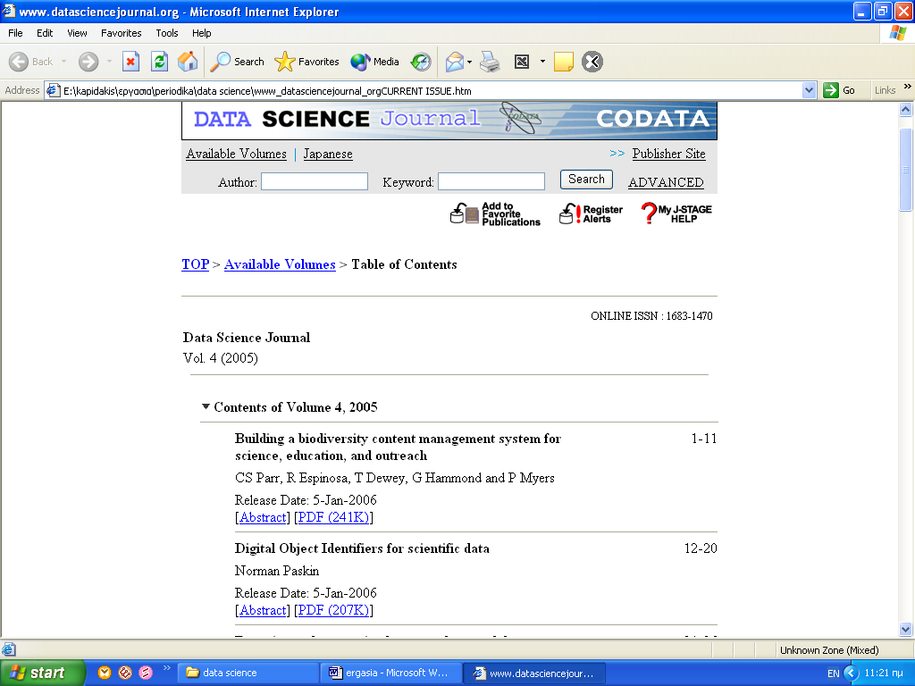

Αναζήτηση σε παλαιότερα τεύχη
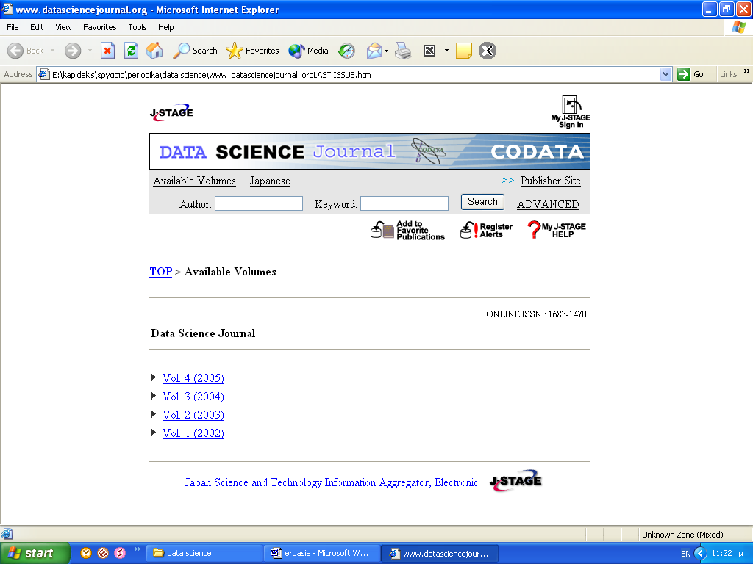

B) JOURNAL OF ELECTRONIC PUBLISHING


Οι ηλεκτρονικές εκδόσεις αλλάζουν τον κόσμο που ζούμε. Αλλάζουν αυτό που κάνουν οι εκδότες. Αλλάζουν τον τρόπο που οι επιστήμονες, οι επιχειρηματίες και οι σπουδαστές εργάζονται.
Σε αυτό το περιβάλλον της αλλαγής και της αβεβαιότητας, ο εκδότης αντιμετωπίζει πολλές προκλήσεις: λεπτομέρειες, όπως η σχεδίαση Ιστού, διαχείριση κεντρικών υπολογιστών, τιμολόγηση (και συλλογή του εισοδήματος!) και μεγάλες πολιτικές ερωτήσεις.
Το Journal of Electronic Publishing είναι για το στοχαστικό προνοητικό εκδότη, το βιβλιοθηκονόμο, το μελετητή, ή το συντάκτη αντιμετώπιση αυτών των προκλήσεων.
Το JEP αντιμετωπίζει τα ίδια προβλήματα με οποιαδήποτε ηλεκτρονική δημοσίευση. Ο πυρήνας κάθε ζητήματος είναι ένα σύνολο σύντομων συνεισφορών από τους ειδικούς και πεπειραμένους επαγγελματίες σε ένα ιδιαίτερο θέμα.

ΥΠΟΒΟΛΗ ΤΩΝ ΑΡΘΡΩΝ ΣΤΟ JEP
Οδηγίες για τους συντάκτες
Το περιοδικό Journal of Electronic Publishing δέχεται άρθρα από τους μελετητές και τους επαγγελματίες στον τομέα. Τα ακαδημαϊκά άρθρα υπόκεινται στην αξιολόγηση από κριτές κάτω από τις συνηθισμένες διαδικασίες. Άλλα άρθρα προσκαλούνται τυπικά, αν και οι συντάκτες είναι ευπρόσδεκτοι να προτείνουν τα θέματα. Οι καλές ιδέες εκτιμώνται πάντα.
Το JEP ενδιαφέρεται επίσης για τη δημιουργία ενός αρχείου των άρθρων που καλύπτουν τις ηλεκτρονικές εκδόσεις. Εξετάζονται όλα τα άρθρα ή τα έγγραφα συνεδρίων που μπορεί να είχαν εμφανιστεί. Φυσικά, οι συντάκτες πρέπει να κρατήσουν τα πνευματικά δικαιώματα ή να πάρουν την άδεια από τον κάτοχο πνευματικών δικαιωμάτων για να επιτρέψουν τη δημοσίευση στο JEP.
Κάθε άρθρο πρέπει να περιλάβει ανάλογα με την περίπτωση:
- τη διεύθυνση ηλεκτρονικού ταχυδρομείου του συντάκτη στην οποία οι αναγνώστες μπορούν να γράψουν εάν διαφέρει από τη διεύθυνση ηλεκτρονικού ταχυδρομείου που χρησιμοποιείται από τους συντάκτες του JEP
- Μια αφηγηματική βιογραφία κάθε συντάκτη. Δηλαδή πρέπει να είναι σε προτάσεις και παραγράφους
- Μια φωτογραφία κάθε συντάκτη, με το σχήμα GIF, κατά προτίμηση όχι μεγαλύτερο από 2x3.
- Το URL της προσωπικής αρχικής σελίδας του συντάκτη, το URLs των ιστοχώρων του πανεπιστημιακού τμήματος του συντάκτη, ή το URL των προωθήσεων για τα βιβλία του συντάκτη, το λογισμικό, κ.λπ.
Επιπλέον, όλες οι συνδέσεις με αναφορά σε πηγές, παραδείγματα, κ.λπ., πρέπει να ελεγχθούν δύο φορές.
Υποσημειώσεις και αναφορές: Το πανεπιστήμιο του Τύπου του Μίσιγκαν χρησιμοποιεί το The Chicago Manual of Style.
Λέξεις κλειδιά: επιλέγονται μέχρι 10 βασικές λέξεις ή φράσεις, που χωρίζονται από τις άνω και κάτω τελείες σε οποιοδήποτε έγγραφο υποβληθεί. Το σχήμα πρέπει να είναι: ΛΕΞΕΙΣ ΚΛΕΙΔΙΆ: πρώτη λέξη: πρώτη φράση: δεύτερη λέξη: Τρίτη λέξη: δεύτερη φράση: τρίτη φράση

ΠΛΗΡΟΦΟΡΙΕΣ ΠΝΕΥΜΑΤΙΚΩΝ ΔΙΚΑΙΩΜΆΤΩΝ
Οι εργασίες που περιλαμβάνονται στο JEP είναι ιδιοκτησία των συντακτών τους και χρησιμοποιούνται με άδεια. Δεδομένου ότι οι κανόνες για τη χρήση των δημοσιευμένων ηλεκτρονικών εγγράφων είναι ακόμα κάπως απροσδιόριστοι, οι αναγνώστες εφαρμόζουν τις ίδιες αρχές της δίκαιης χρήσης στις εργασίες σε αυτό το ηλεκτρονικό αρχείο που θα εφάρμοζαν σε ένα δημοσιευμένο, έντυπο αρχείο. Αυτές οι εργασίες μπορούν να διαβαστούν on-line, να κατεβαστούν για προσωπική χρήση, ή το URL ενός εγγράφου να συμπεριληφθεί σε ένα άλλο ηλεκτρονικό έγγραφο. Το ίδιο το κείμενο δεν μπορεί να δημοσιευθεί εμπορικά (σε έντυπη ή ηλεκτρονική μορφή), να εκδοθεί, ή να αλλαχθεί χωρίς την άδεια του συντάκτη. Όπως με τα έντυπα υλικά, προσοχή πρέπει να ληφθεί κατά την παραπομπή του κειμένου για να εξασφαλίσει ότι οι απόψεις, οι γνώμες, και τα επιχειρήματα του συντάκτη απεικονίζουν ακριβώς εκείνα που περιλαμβάνονται στην αρχική εργασία.
Υπογραφή
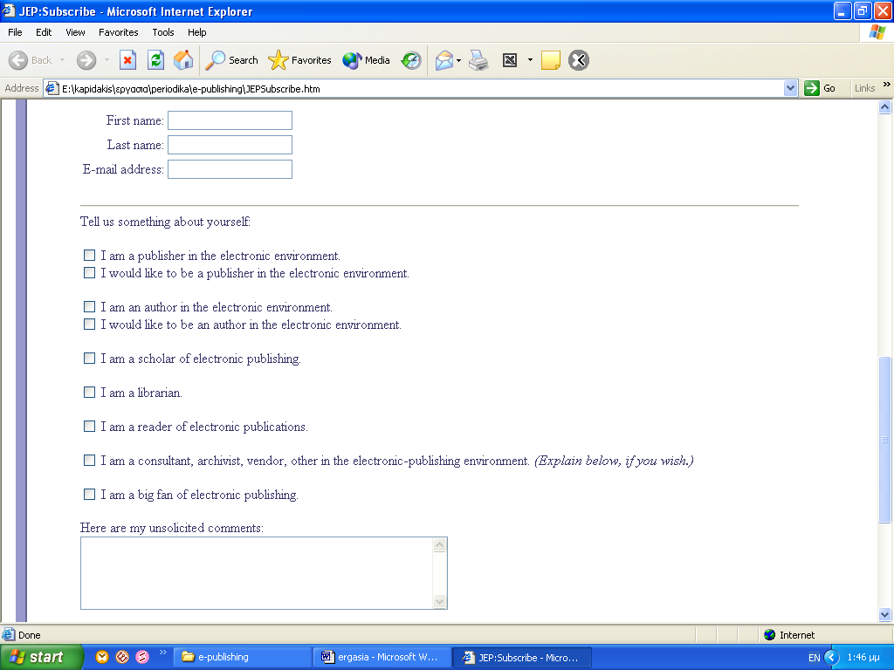
Τρέχοντα και παλαιά τεύχη
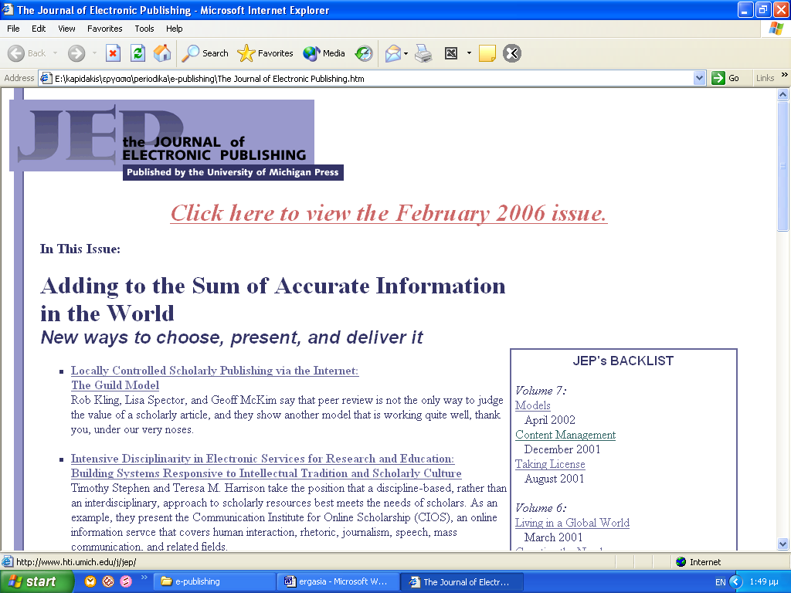

Μηχανή αναζήτησης
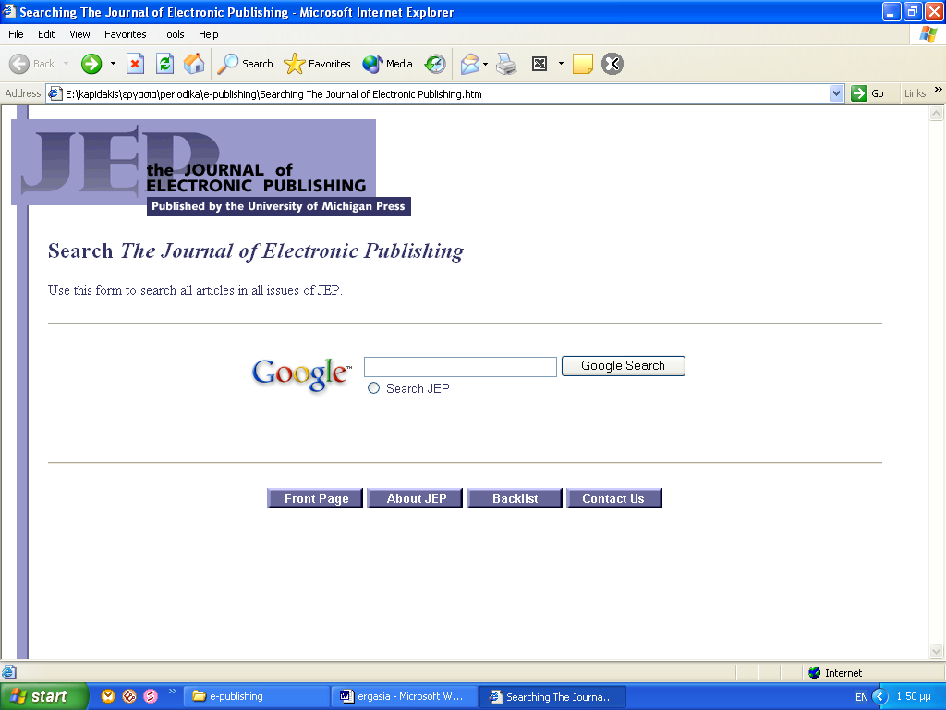

Γ) το περιοδικο Internet Archaeology

Το περιοδικό Internet Archaeology είναι ένα ανεξάρτητο, μη κερδοσκοπικό ηλεκτρονικό περιοδικό, εξ’ ολοκλήρου αξιολογημένο από κριτές για θέματα αρχαιολογίας και εκδίδει άρθρα μιας υψηλής ακαδημαϊκής τάξης η οποία επίσης προσπαθεί να αξιοποιήσει τη δύναμη της ηλεκτρονικής δημοσίευσης.
Το περιοδικό εκδίδεται από τον Judith Winters και διευθύνεται από τον καθηγητή Julian Richards (University of York) και ο Dr Michael Heyworth (Council for British Archaeology). Το περιοδικό επίσης υποστηρίζεται από μία εκδοτική επιτροπή αποτελούμενη από αντιπροσωπείες από την British Academy, το συμβούλιο για την Βρετανική αρχαιολογία, τον εμπορικό τομέα και ένα ευρύ φάσμα ηγετικών πανεπιστημίων από όλο τον κόσμο όπως Aarhus, Arizona, Cambridge, Durham, Flinders, Florence, Ghent, Glasgow, Leiden, Oxford, Penn State, Southampton, Sydney and York. The Journal is hosted by the Department of Archaeology at the University of York.
Τα τεύχη δημοσιεύονται 2 φορές το χρόνο. Τα περιεχόμενα του περιοδικού αρχειοθετούνται με την υπηρεσία Archaeology Data Service, που επιτρέπει την μακρόχρονη διατήρηση των ψηφιακών υλικών. Δεν γίνονται αλλαγές στα άρθρα μετά την δημοσίευση.
Το περιοδικό πρώτο- εκδόθηκε στο διαδίκτυο το 1996 και παρέχει νέους δρόμους στην παρουσίαση της αρχαιολογικής έρευνας. Τα άρθρα χρησιμοποιούν τις τεράστιες δυνατότητες της ηλεκτρονικής δημοσίευσης για να παρουσιάσουν την αρχαιολογική έρευνα με μοναδικούς και εκπληκτικούς τρόπους, όπως έγχρωμες εικόνες, φωτογραφίες, σύνολα δεδομένων αναζητήσιμα από μηχανές αναζήτησης, visualisations και αλληλεπιδραστικούς χάρτες.
Υποβάλλοντας μια πρόταση
Ο εκδότης ενδιαφέρεται για όλα τα άρθρα αλλά αυτά με την δυναμική των πολυμέσων/ υπερκειμένων είναι ιδιαίτερα ευπρόσδεκτα.
Οι προτάσεις πηγαίνουν στην Επιτροπή Περιοδικού για μελέτη. Σ’ αυτή την πρώτη φάση δεν χρειάζεται να υπάρχει το πλήρες κείμενο αλλά ο τίτλος, η περίληψη, η δομή, πληροφορίες για το μέγεθος και για τον τύπο των πληροφοριών που περιέχονται (κείμενο, εικόνες, βίντεο κλπ.)

ΓΕΝΙΚΕΣ ΟΔΗΓΙΕΣ ΓΙΑ ΤΟΥΣ ΣΥΓΓΡΑΦΕΙΣ
Δίνοντας δομή στο κείμενο
- Ο συγγραφέας μπορεί να χρησιμοποιεί τα πλεονεκτήματα του WEB, ενθυμούμενος ότι δεν γράφει σε έντυπο. Το ΙΑ δεν ενδιαφέρεται για επίπεδο κείμενο που απλά χρησιμοποιεί κάποιες εικόνες σαν επιπρόσθετη εικονογράφηση. Ένα Web έγγραφο δεν είναι ανάγκη να έχει αρχή μέση και τέλος.
- Οι αναγνώστες μπορεί να πηδούν από το ένα άρθρο στο άλλο σε απροσδόκητες κατευθύνσεις, οπότε ο συγγραφέας δεν πρέπει να βγάζει συμπεράσματα για το τι ξέρει και τι όχι ο αναγνώστης. Τα συνηθισμένα «βλέπε κάτω», «βλέπε πάνω», «όπως ήδη αναφέρθηκε» είναι βοηθητικά.
- Ο συγγραφέας πρέπει να έχει στο νου του το ακροατήριο που απευθύνεται, ώστε αν χρησιμοποιεί ένα γλωσσάρι όρων για μη ειδικούς, ή μια βάση δεδομένων ευρημάτων με χάρτες που μπορεί να κάνει κλικ για να εντοπίσει περιοχές, χώρους και ευρήματα.
- Ο συγγραφέας μπορεί να χρησιμοποιήσει υπό-περιοχές, δίνοντας όμως πάντα ονόματα και αριθμό τίτλου.
- Βιβλιογραφικές αναφορές πρέπει να μπαίνουν σε μια βάση δεδομένων ώστε να είναι εύκολη η ανάκτηση.
- Ο συγγραφέας οφείλει να διπλό-ελέγξει τα δεδομένα και τις αναφορές πριν τα υποβάλει, γιατί είναι δική του ευθύνη η ορθότητα των πληροφοριών.
- Τα άρθρα μπορούν να έχουν οποιοδήποτε μέγεθος αποφεύγοντας την πολυλογία.
Χρησιμοποιώντας συνδέσμους
- Τα αρχεία συνδέονται μεταξύ τους με όλους τους τρόπους.
- Αν ο συγγραφέας γράφει σε μορφή HTML πρέπει να σκεφτεί πώς θα συνδεθεί το άρθρο του. Καλό θα είναι να γίνει σύνδεση και με βάση το θέμα, δίνοντας έμφαση σε σχετικές λέξεις, φράσεις ή εικόνες.
- Ο συγγραφέας μπορεί να προσφέρει και εναλλακτικά μονοπάτια στο άρθρο του.
Εικόνες και Πολυμέσα
- Σε αντίθεση με το έντυπο δεν κοστίζει περισσότερο η χρήση έγχρωμων εικόνων και διαγραμμάτων. Οι εικόνες βοηθούν τον αναγνώστη να κρατήσει το ενδιαφέρον του αλλά είναι επίσης και ένα αποτελεσματικό μέσο στην επικοινωνία, ειδικά στο web.
- Ευπρόσδεκτα είναι όλα τα είδη πολυμέσων που μπορούν να ενσωματωθούν στο άρθρο, όπως αλληλεπιδραστικοί χάρτες, διαγράμματα, βίντεο και εικονική πραγματικότητα.
Υποβάλλοντας το άρθρο
- Ο συγγραφέας πρέπει να έχει εξασφαλίσει ότι όλες οι βιβλιογραφικές πληροφορίες είναι σωστές.
- Μόλις το άρθρο έρθει και διορθωθεί, θα σταλεί στους κριτές.

Εκδοτική πολιτική
Εισαγωγή
Το περιοδικό Internet Archaeology ενδιαφέρεται για την έκδοση μιας ευρείας και διεθνούς σειράς αρχαιολογικών ερευνητικών άρθρων που θα απευθυνθούν στον καθένα, από τους ακαδημαϊκούς ερευνητές και τις κυβερνητικές αντιπροσωπείες ως τα ενδιαφερόμενα μέλη του κοινού. Οι εργασίες περιφερειακού ενδιαφέροντος, οι εκθέσεις ανασκαφής (που ενσωματώνουν κείμενο, φωτογραφίες, δεδομένα, σχέδια, διαγράμματα αναδημιουργίας, ερμηνείες), οι αναλύσεις των μεγάλων συνόλων δεδομένων μαζί με τα ίδια τα δεδομένα, οι απεικονίσεις, τα προγράμματα που χρησιμοποιούνται για να αναλύσουν τα δεδομένα και οι εφαρμογές της τεχνολογίας πληροφοριών είναι όλα εξίσου ευπρόσδεκτα ως υποβολές. Τα άρθρα επιλέγονται για το ποιοτικό ακαδημαϊκό περιεχόμενό τους και για τη χρήση του ηλεκτρονικού μέσου - δεν υπάρχει κανένας χρονολογικός και γεωγραφικός περιορισμός και τα έγγραφα στις γλώσσες εκτός από τα αγγλικά είναι πολύ ευπρόσδεκτα.
Γεωγραφικό πεδίο
Μέρος της σπουδαιότητας της αρχαιολογικής έρευνας είναι ότι επιτρέπει να εξεταστούν οι σχέσεις μεταξύ των υλικών του πολιτισμού και της ανάπτυξης των κοινωνιών που χωρίζονται στο χρόνο και στο χώρο. Το IA επομένως δεν έχει κανένα γεωγραφικό όριο αλλά θα δεχτεί τα άρθρα από όλες τις ηπείρους και τις χώρες του κόσμου. Το IA θα παράσχει τελικά μια διεπαφή υπό μορφή clickable χαρτών, καθώς επίσης και ένα παραδοσιακό ευρετήριο βασισμένο στο κείμενο, για να επιτρέψει στα άρθρα να ανακτώνται με βάση την περιοχή.
Χρονολογικό πεδίο
Η αρχαιολογία είναι η μελέτη της ανθρώπινης αλληλεπίδρασης με το περιβάλλον και του υλικού πολιτισμού μέσω του χρόνου. Το IA επομένως θα δεχτεί τα άρθρα που καλύπτουν οποιοδήποτε χρονικό διάστημα από την εμφάνιση των ανθρωποειδών έως τις μελέτες της σύγχρονης χρήσης του υλικού πολιτισμού. Τα άρθρα θα είναι ανακτήσιμα με βάση την περίοδο χρησιμοποιώντας μια διεπαφή χρονικών γραμμών στο περιοδικό.
Περιεχόμενο
Το IA θα δημοσιεύσει άρθρα σχετικά με ένα ευρύ φάσμα των αρχαιολογικών ζητημάτων, συμπεριλαμβανομένης της αρχαιολογικής δημοσίευσης χρησιμοποιώντας ηλεκτρονικά μέσα, εκθέσεις ανασκαφής και εργασίες υπαίθριου, χειροποίητα αντικείμενα και περιβαλλοντικές μελέτες, τη θεωρία και μεθοδολογία, αλλά οι ενδιάμεσες εκθέσεις/τα άρθρα σχετικά με τα προκαταρκτικά συμπεράσματα της τρέχουσας εργασίας δεν εξετάζονται συνήθως. Τα άρθρα θα επιλεχτούν όχι μόνο για το ακαδημαϊκό περιεχόμενό τους, το οποίο πρέπει να είναι υψηλό, αλλά και για την προσέγγισή τους στις ευκαιρίες που παρέχονται από την ηλεκτρονική δημοσίευση.
Πολυμέσα
Το IA ενθαρρύνει τη χρήση των τμημάτων πολυμέσων στα άρθρα (βάσεις δεδομένων, VRML, QTVR, GIS, CAD), αλλά ειδικά τις σύντομες υποβολές, 1-2000 λέξεις με τα πολυμέσα, δεδομένου ότι αυτές μπορούν να εξεταστούν, να αξιολογηθούν απ’ τους κριτές και να δημοσιευθούν αρκετά γρήγορα. Το βίντεο και ο ήχος μπορούν επίσης να περιληφθούν στα άρθρα του IA, και μολονότι η εκτενής χρήση αυτών των μέσων δεν ενθαρρύνεται ακόμα δεδομένου ότι η ταχύτητα της πρόσβασης μέσω του WWW είναι γενικά πολύ χαμηλή, αυτή η πολιτική είναι πάντα υπό αναθεώρηση καθώς η τεχνολογία αναπτύσσεται.
Αξιολόγηση από κριτές
Η πρόσβαση στις ποιοτικές πληροφορίες είναι ύψιστης σημασίας και τα άρθρα που υποβάλλονται και που δημοσιεύονται στο περιοδικό υποβάλλονται σε ακριβή αξιολόγηση. Μόλις γίνει αποδεκτό σε γενικές γραμμές, κάθε άρθρο θα διαιτητευθεί με δύο τρόπους, με βάση το ακαδημαϊκό περιεχόμενο από έναν γνωστό ειδικό στο σχετικό τομέα και με βάση την πραγματοποίηση στον WWW. Οι διαιτητές του IA δεν πληρώνονται και δεν πρέπει να υπάρχει απαίτηση να είναι υποχρεωμένοι να σχολιάσουν τα κείμενα που δεν έχουν ελεγχθεί για την ορθογραφία, τις ελλείψεις στις πλήρεις αναφορές κ.λπ.
Αναπροσαρμογές
Το ΙΑ δεν θα αλλάξει το περιεχόμενο μόλις δημοσιευθεί, ακόμα κι αν λάθη ανακαλύπτονται ή εάν τα νέα στοιχεία καθιστούν την ερμηνεία ξεπερασμένη. Εντούτοις γίνονται δεκτές οι επόμενες προσθήκες ή οι «νέες εκδόσεις» της έρευνας που δημοσιεύεται στο περιοδικό που μπορεί εύκολα να συνδεθεί με το αρχικό κομμάτι της εργασίας (και αντίστροφα).
Γλώσσες
Υπό τον όρο ότι μπορούν να βρεθούν ένας κατάλληλος διαιτητής και ένας εκδότης, το IA θα δημοσιεύσει τα άρθρα σε οποιαδήποτε γλώσσα που είναι ικανή να διαβιβαστεί μέσω του WWW. Μια περίληψη πρέπει, εντούτοις, να παρασχεθεί στα αγγλικά, γαλλικά, γερμανικά, ιταλικά ή ισπανικά. Το ίδιο το IA θα παράσχει μια αγγλική περίληψη των άρθρων που υποβάλλονται, όταν αυτή δεν υπάρχει.
Αναθεωρήσεις
Το IA, καταρχήν, δεν δημοσιεύει τις αναθεωρήσεις βιβλίων ή τις αναθεωρήσεις έντυπων εκδόσεων. Εντούτοις, το IA ενθαρρύνει τις αναθεωρήσεις των εργασιών που δημοσιεύονται με ένα ηλεκτρονικό σχήμα (είτε σε CD είτε ως webpages). Οι η-δημοσιεύσεις με τα αντίστοιχα έντυπα τους εξετάζονται επίσης. Αναθεωρούνται επίσης τα συγκεκριμένα αρχαιολογικά πακέτα λογισμικού δηλ. τα προγράμματα που χρησιμοποιούνται στον τομέα ή στο γραφείο.

Αναζήτηση στο περιοδικό Internet Archaeology
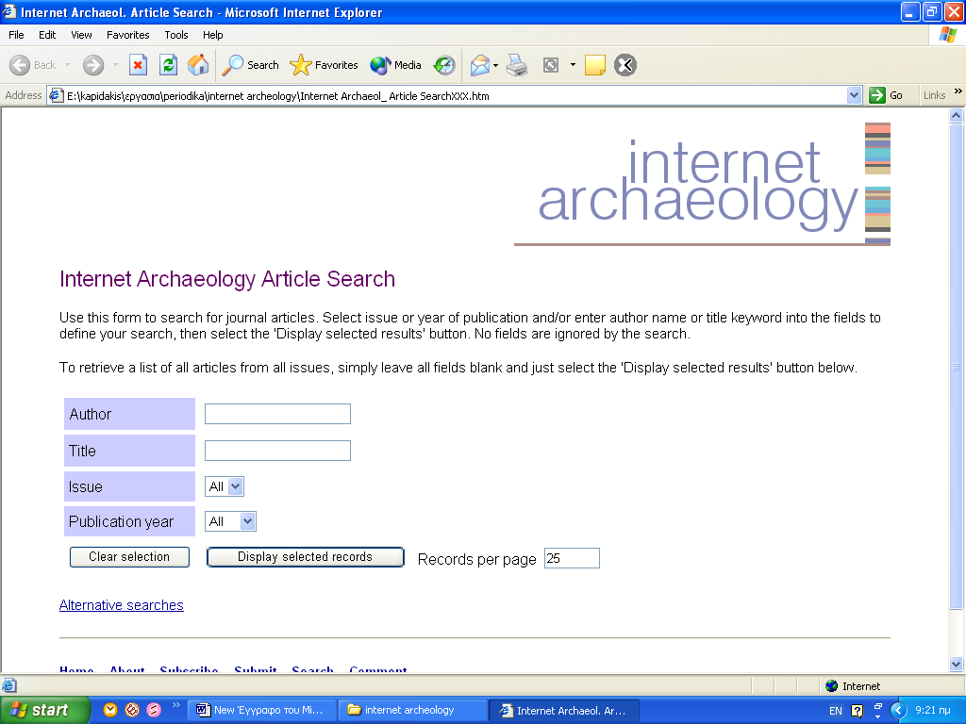

Δ) The Journal of Digital Information

Το JoDI υποστηρίζεται από τις πανεπιστημιακές βιβλιοθήκες του Τέξας A&M. Το JoDI δημοσίευσε τα πρώτα έγγραφά του τον Απριλίου του 1997, όταν ήταν ένα από τα ελάχιστα μόνο ηλεκτρονικά περιοδικά. Συνεχίζεται ως σήμερα σαν καθαρά ηλεκτρονικό περιοδικό.
Το JoDI έχει πάνω από 6100 εγγεγραμμένους χρήστες που έχουν υπογράψει να λαμβάνουν ειδοποιήσεις ηλεκτρονικού ταχυδρομείου των νέων θεμάτων.
Το όραμα του JoDI που καθιερώνεται από τους συντάκτες πρόκειται να είναι:
(α) μια περιοχή γοήτρου για τα έγγραφα
(β) ένας διανομέας για άλλες υπηρεσίες και πληροφορίες Ιστού
(γ) αυτοχρηματοδοτούμενο
(δ) χαμηλότερο κόστος στον αναγνώστη
(ε) εύκολα προσβάσιμο
Τα κύρια εκδοτικά γραφεία είναι στο πανεπιστήμιο Loughborough και το πανεπιστήμιο Southampton στο UK. Το JoDI έχει εισαγάγει μια μοναδική εκδοτική δομή βασισμένη στο θέμα ως μέσο διαχείρισης και ενσωμάτωσης των εγγράφων στο ευρύ πλαίσιό του. Κάθε θέμα έχει έναν συντάκτη θέματος. Τα θέματα θα μπορούσαν να εξελιχθούν για να γίνουν περιοδικά μέσα σε ένα περιοδικό, αλλά θα ενεργήσουν συνεταιριστικά παρά ανταγωνιστικά, και τα έγγραφα είναι συνδεμένα και συνταγμένα για την ευκολία της πρόσβασης.
Το JoDI, μαζί με άλλα ηλεκτρονικά μόνο περιοδικά, βασίζει την παρουσίαση στα ανοικτά, δημοσιευμένα πρότυπα και το ελεύθερα διαθέσιμο λογισμικό. Ο στόχος είναι να γίνει η μηχανή αναζήτησης ανεξάρτητη.
Το JoDI έχει μια κωδικοποιημένη διά χρώματος δομή και έχει πλήρη ευρετηρίαση και αναζήτηση, έτσι η εύρεση των εγγράφων και η πλοήγηση του περιοδικού είναι εύκολες. Το JoDI σκοπεύει να είναι ένα αρχειοθετημένο περιοδικό στον Ιστό.
Το JoDI μπορεί να μην είναι πάντα ελεύθερο. Δεν ενδιαφέρεται για την αποκλειστικότητα και θα λειτουργήσει συνεταιριστικά με άλλες πηγές για να δώσει το μέγιστο όφελος στους συντάκτες και στους χρήστες. Το JoDI είναι μια άριστη επιλογή για τους συντάκτες που θέλουν περισσότερη ευελιξία, καλύτερη παρουσίαση και ευρύτερη έκθεση.

ΟΔΗΓΙΕΣ ΓΙΑ ΤΗΝ ΥΠΟΒΟΛΗ: ΣΗΜΕΙΩΣΕΙΣ ΓΙΑ ΤΟΥΣ ΣΥΝΤΑΚΤΕΣ
Το Journal of Digital Information είναι ένα αξιολογημένο από κριτές ηλεκτρονικό περιοδικό:
- Για τη διαχείριση, παρουσίαση και τις χρήσεις των πληροφοριών στα ψηφιακά περιβάλλοντα
- κάλυψη της έρευνας, τεχνικά, σχέδια και πρακτικά ζητήματα
- στοχευμένο στους ερευνητές, υπεύθυνους για την ανάπτυξη και δάσκαλους, κυρίως αλλά όχι μόνο στις τεχνικές ειδικότητες, επίσης τους τεχνικούς βιβλιοθηκονόμους και τους εκδότες.
Αυτή η ευρεία, διεπιστημονική προσέγγιση ταιριάζει σε μια δομή η-περιοδικών, όπου τα θέματα μπορούν να συνδεθούν και τα σημεία της σύγκλισης να προσδιοριστούν.
Προτεινόμενες περιοχές θέματος
Η εκδοτική ανάπτυξη μέσα στο JoDI οργανώνεται σε θέματα. Κάθε θέμα έχει έναν συντάκτη. Για διευκόλυνση των χρηστών, τα έγγραφα δημοσιεύονται σε τεύχη αλλά συνδέονται επίσης σε θέματα για να βοηθήσουν την ανάκτηση. Τα δημοσιευμένα έγγραφα μπορούν να ταξινομηθούν για το συνυπολογισμό σε περισσότερα από ένα θέματα. Το περιοδικό προσκαλεί τις υποβολές για τα ακόλουθα θέματα:
- ψηφιακές βιβλιοθήκες
- συστήματα υπερμέσων
- κριτική υπερκειμένων
- ανακάλυψη πληροφοριών
- διαχείριση πληροφοριών
- κοινωνικά ζητήματα της ψηφιακής χρήσης πληροφοριών στα πραγματικά και εικονικά διαστήματα
- δυνατότητα χρησιμοποίησης των ψηφιακών πληροφοριών
ΓΙΑΤΙ ΕΝΑΣ ΣΥΝΤΑΚΤΗΣ ΝΑ ΓΡΑΨΕΙ ΣΤΟ JODI;
  - Αξιολογείται από κριτές
  - Γρηγορότερη δημοσίευση από την αποδεκτή υποβολή
  - Ευκολότερη πρόσβαση για τους αναγνώστες
  - Μη αποκλειστική δημοσίευση: διατήρηση των σημαντικών δικαιωμάτων στην εργασία.
  - Δημοσίευση δεδομένων πολυμέσων
  - Συνδεόμενη βιβλιογραφία
  - Ευρύτερη αναγνώριση
ΓΙΑΤΙ ΕΝΑ ΚΑΘΑΡΑ ΗΛΕΚΤΡΟΝΙΚΟ ΠΕΡΙΟΔΙΚΟ;
- Οικονομικώς πιο αποδοτικό
- Περισσότερα στοιχεία
- Περισσότερη ανάλυση
- Περισσότερα εργαλεία
- Πεδίο για την ευρύτερη κάλυψη
- Λιγότεροι περιορισμοί για τους συντάκτες
- Περισσότερος έλεγχος για τους χρήστες
- Κερδίζει χρόνο και προσπάθεια χρηστών

ΓΡΗΓΟΡΟΣ ΟΔΗΓΟΣ ΚΑΙ ΓΙΑ ΤΟΥΣ ΣΥΝΤΑΚΤΕΣ.
Οι εργασίες που υποβάλλονται στο JoDI πρέπει να είναι πρωτότυπες. Ως ένα αναθεωρημένο από κριτές περιοδικό το JoDI είναι ανίκανο να εξετάσει έγγραφα που έχουν γίνει αποδεκτά ή έχουν δημοσιευθεί σε μια άλλη αναθεωρημένη από κριτές πηγή ή οποιαδήποτε άλλη δημοσίευση όπου τα πνευματικά δικαιώματα στην εργασία έχουν οριστεί σε ένα άλλο συμβαλλόμενο μέρος. Για τον ίδιο λόγο, το JoDI είναι επίσης ανίκανο να εξετάσει έγγραφα ενώ μπορούν να εξεταστούν για δημοσίευση κάπου αλλού.
ΠΡΟΕΤΟΙΜΑΣΙΑ ΤΗΣ ΕΡΓΑΣΙΑΣ
Ο συγγραφέας χρειάζεται να βελτιστοποιήσει το ύφος γραψίματός για τους πολυάσχολους συναδέλφους. Να σιγουρευτεί ότι το ουσιαστικό κείμενο είναι δομημένο σε HTML ή άλλα προτεινόμενα σχήματα κειμένων. Να προετοιμάσει τις απεικονίσεις για την παρουσίαση στον Ιστό. Να εξασφαλίσει ώστε οι αναφορές και οι σημειώσεις να προσαρμόζονται στο ύφος του περιοδικού: σημαντικό για τη διασύνδεση.
Η αλληλογραφία, η υποβολή και η διαιτησία των εγγράφων για το JoDI αντιμετωπίζονται ηλεκτρονικά. Αυτό είναι αποδοτικότερο για τους περισσότερους συνεισφέροντες και επιταχύνει τη διαδικασία της δημοσίευσης.

ΎΦΟΣ ΓΡΑΨΙΜΑΤΟΣ ΓΙΑ ΕΝΑ ΝΕΟ ΜΕΣΟ
Ως ένα ηλεκτρονικό-μόνο περιοδικό, το JoDI δεν ορίζει τους νέους κανόνες για την καθιερωμένη δομή των ακαδημαϊκών εγγράφων, αλλά παρέχει το πλαίσιο και την ικανότητα για να ενισχύσει και να προσθέσει στην παρουσίαση. Δεν υπάρχει κανένα όριο στο μήκος των εγγράφων ή στο ποσό των δεδομένων που ο συγγραφέας μπορεί να περιλάβει, αλλά κανένας αναγνώστης δεν έχει τον απεριόριστο χρόνο. Τα διαθέσιμα στοιχεία δείχνουν ότι οι αναγνώστες ιστοσελίδας είναι λιγότερο ανεκτικοί στη σπατάλη χρόνου. Έτσι, είναι ζωτικής σημασίας το έγγραφο να γράφεται συνοπτικά.

ΣΥΜΦΩΝΙΑ ΓΙΑ ΤΗΝ ΑΔΕΙΑ
Μια μη αποκλειστική άδεια θα ζητηθεί από τους συγγραφείς των αποδεκτών εγγράφων πριν από τη δημοσίευση στο JoDI. Οι συγγραφείς διατηρούν τα πνευματικά δικαιώματα, παρέχοντας τους περισσότερη ευελιξία και λιγότερους περιορισμούς που από πολλούς εκδότες επιβάλλεται.
Οι κύριοι σκοποί της άδειας είναι να συμφωνήσουν στα εξής:
- δημοσίευση του εγγράφου στο JoDI
- έκδοση και παρουσίαση με το σχήμα JoDI
- η μόνιμη διατήρηση του εγγράφου σε ένα προσιτό αρχείο JoDI ή/και σε ένα δημόσιο αρχείο όπως η μελλοντική νομοθεσία ενδεχομένως να απαιτεί.
Ο μόνος γενικός περιορισμός είναι ότι ενώ ο συντάκτης μπορεί να επαναχρησιμοποιήσει το περιεχόμενο και τα δεδομένα του με κάθε τρόπο που επιθυμεί, δεν έχει την άδεια να αναπαραγάγει ένα ακριβές αντίγραφο της έκδοσης JoDI, η οποία περιλαμβάνει οποιαδήποτε χαρακτηριστικά γνωρίσματα του ύφους και της εμφάνισης του περιοδικού, οπουδήποτε αλλού. Επιπλέον, ενώ οι εκδόσεις του εγγράφου μπορούν να εμφανιστούν ή να δημοσιευθούν αλλού, αυτές δεν μπορούν να είναι αποκλειστικές δημοσιεύσεις που μπορούν να είναι καταστρεπτικές στη συντήρηση της πρωτότυπης έκδοσης στο JoDI.

ΑΡΧΕΙΟΘΕΤΗΣΗ
Το JoDI είναι δεσμευμένο στην επίσημη αρχειοθέτηση δίνοντας έτσι μια διαβεβαίωση στους συντάκτες και τους χρήστες, για το παρόν και το μέλλον. Για αυτόν τον σκοπό το περιοδικό θα εμμένει στις αναγνωρισμένες καλύτερες πρακτικές για την προετοιμασία και τη συντήρηση των δεδομένων και έχει πλησιάσει τους οργανισμούς αρχειοθέτησης για να προσφέρει το πλήρες περιεχόμενο για τους σκοπούς της αρχειοθέτησης. Η μακροπρόθεσμη αρχειοθέτηση πρέπει να αντιμετωπιστεί ανεξάρτητα. Ο τύπος αρχειοθέτησης του ηλεκτρονικού περιεχομένου, εντούτοις, ακόμα δεν έχει γίνει κατανοητός. Στο μεσοδιάστημα, θα καταστήσουμε το περιοδικό διαθέσιμο για τα πιλοτικά πειραματικά αρχειακά σχέδια που διοικούνται από εθνικούς ή διεθνείς οργανισμούς και προετοιμαζόμαστε για να συμβάλουμε δημιουργικά σε αυτά τα σχέδια ώστε να εξασφαλιστεί ότι θα εισαχθεί, μόλις είναι αυτό γίνει εφαρμόσιμο, η κατάλληλα δομημένη αρχειοθέτηση για τα πραγματικά ηλεκτρονικά περιοδικά, όχι μόνο για περιοδικά που έχουν ένα αντίστοιχο έντυπο ή μια ιστορία έντυπων,.

ΕΙΔΟΠΟΙΗΣΕΙΣ ΓΙΑ ΝΕΑ ΑΡΘΡΑ
Η πρόσβαση στα αξιολογημένα από κριτές έγγραφα μέσα στο JoDI είναι ελεύθερη και δεν απαιτεί την εγγραφή. Αρκεί αυτός που επιθυμεί να υπογράψει την φόρμα και θα λάβει αυτόματα τις ειδοποιήσεις των νέων θεμάτων του JoDI. Τα στοιχεία του χρήστη θα διατηρηθούν με πλήρη μυστικότητα. Εάν ο χρήστης δεν επιθυμεί πλέον να λαβαίνει τις ειδοποιήσεις των νέων θεμάτων του JoDI μπορεί να διαγραφεί από τον κατάλογο.

Η φόρμα για την ειδοποίηση των νέων άρθρων
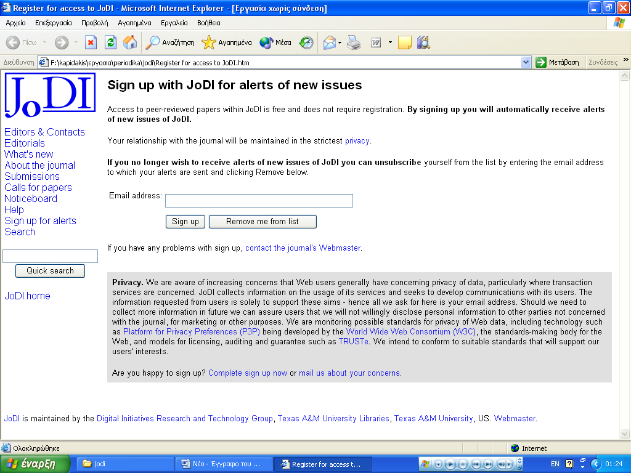
Μηχανή αναζήτησης του JoDI
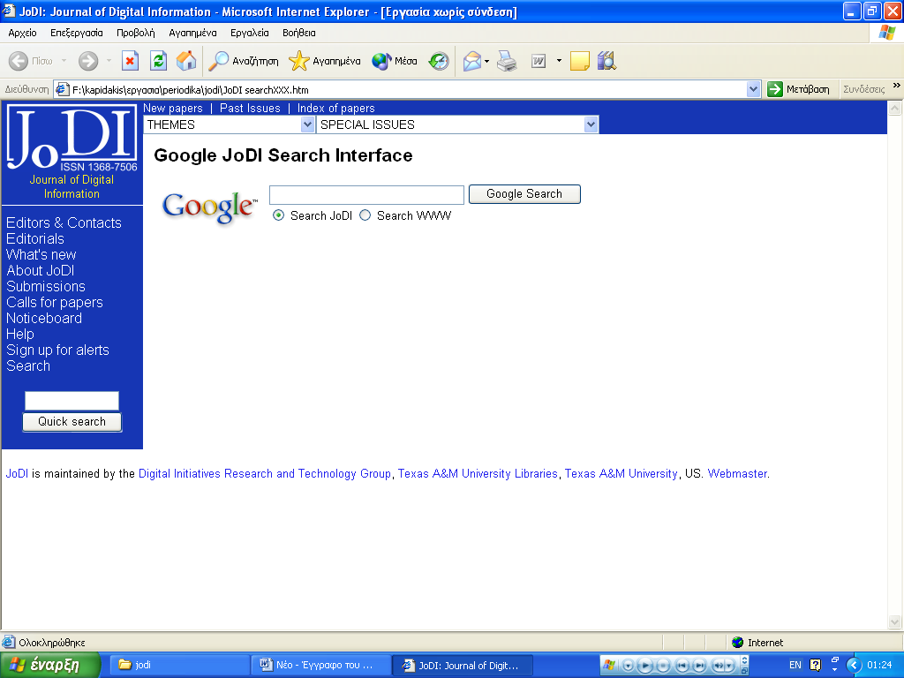
ΒΙΒΛΙΟΓΡΑΦΙΑ
- Rob Kling and Lisa Spector, Academic Rewards for Scholarly Research Communication via Electronic Publishing, December, 2002 , URL: http://hdl.handle.net/2022/167

- Karen Hunter, Electronic Journal Publishing, Observations from Inside, July/August 1998, D-Lib Magazine, URL: http://www.dlib.org/dlib/july98/07hunter.html

- Philip Hunter, The Management of Content: Universities and the Electronic Publishing Revolution, June-2001,
URL: http://www.ariadne.ac.uk/issue28/cms/intro.html

Data Science Journal, URL: http://www.datasciencejournal.org/

- The Journal of Electronic Publishing, URL: http://www.hti.umich.edu/j/jep/

- Internet Archaeology, URL: http://intarch.ac.uk/

- The Journal of Digital Information, URL: http://jodi.tamu.edu/sec.php

